附件1：
通过移动端（手机）进行学生评教流程

- 用【微信】扫一扫以下二维码，并关注。
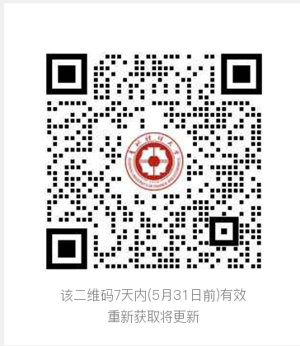

2.用手机微信搜索【贵州财经大学】【学生评教】，如下图
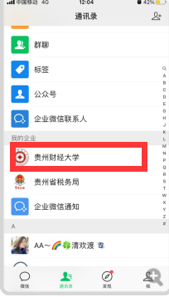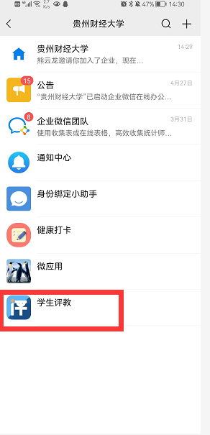
3.进入学生评教界面，如下图。分别进行课程评教和意见建议填写，并提交。
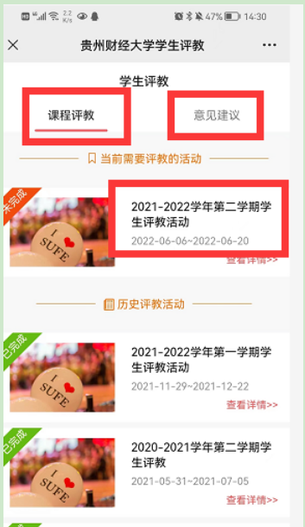

- 进入【课程评教】，进行教学效果排序和教学规范评分，并提交。如下图
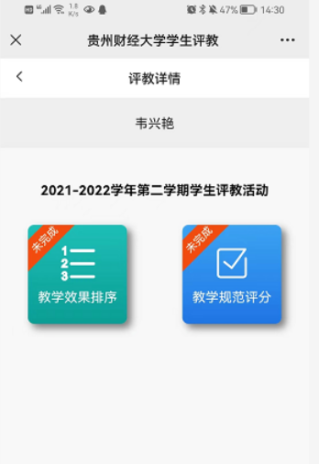

- 进入【意见建议】，填写意见建议，并提交。如下图。
